第一轮综合练习 · 第11卷

难度总览
难度 | 题号 | 题数
基础 | 1–6 | 6
进阶 | 7–22 | 16
挑战 | 23–30 | 8

题目

第1题
来源：赵鑫光竞赛笔记
- 根据 VSEPR 理论, 可判断 $XeO_{3}$ 和 $ClF_{3}$ 的分子空间构型是 ( ) A. 平面三角形和三角锥形 B. 三角锥形和 T 字形 C. T 字形和平面三角形 D. 三角锥形和平面三角形
参考答案：
答案：B

第2题
来源：赵鑫光竞赛笔记
- ${HNO}_{3}$ 的沸点 $({86}^{∘}C)$ 比 $H_{2}O$ 的沸点 $({100}^{∘}C)$ 低得多的原因是 （）
A. ${HNO}_{3}$ 的相对分子质量比 $H_{2}O$ 的相对分子质量大得多 B. ${HNO}_{3}$ 形成分子间氢键， $H_{2}O$ 形成分子内氢键 C. ${HNO}_{3}$ 形成分子内氢键， $H_{2}O$ 形成分子间氢键 D. ${HNO}_{3}$ 分子中有 $π_{3}^{4}$ 大 $π$ 键，而 $H_{2}O$ 分子中没有
参考答案：
答案：C

第3题
来源：赵鑫光竞赛笔记
- 在 $N_{2}$ 、 $O_{2}$ 和 $F_{2}$ 分子中，键的强度次序为 $N_{2}>O_{2}>F_{2}$ 。根据分子轨道理论，下列哪种解释最为恰当
A. 在成键分子轨道上电子的数目以 $N_{2}>O_{2}>F_{2}$ 顺序而减小 B. 在反键分子轨道上电子的数目以 $N_{2}<O_{2}<F_{2}$ 顺序而增加 C. 电负性以 N < O < F 顺序而增大 D. 相对分子质量以 $N_{2}<O_{2}<F_{2}$ 顺序而增加
参考答案：
答案：B

第4题
来源：赵鑫光竞赛笔记
25.叠氮酸的结构式为 $N^{1}−N^{2}≡N^{3}$ , 1,2,3号 N 原子的杂化类型分别为 ( ) A. $sp^{3},sp,sp$ B. $sp^{2},sp,sp$ C. $sp^{3},sp,sp^{2}$ D. $sp^{2},sp,sp^{2}$
参考答案：
答案：B

第5题
来源：真题·省预赛 浙江2023
对于化学反应能否自发进行，下列说法中错误的是
- A. 若 ΔH < 0，ΔS > 0 任何温度下反应都能自发进行
- B. 凡是放热反应都是自发的，凡是吸热反应都是非自发的
- C. 反应 CaCO₃(s) → CaO(s) + CO₂(g)，ΔH > 0，能否自发进行与温度有关
- D. 常温下反应 C(s) + CO₂(g) → 2 CO(g) 不能自发进行，该反应的 ΔH > 0
参考答案：
答案：B

第6题
来源：赵鑫光竞赛笔记
- 已知反应 $IO_{3}^{−}+8I^{−}+6H^{+}→3I_{3}^{−}+3H_{2}O$ 的机理为 ① $IO_{3}^{−}+2H^{+}→H_{2}IO_{3}^{+}$ （快） ② $I^{−}+H_{2}IO_{3}^{+}→I_{2}O_{2}+H_{2}O$ （慢） ③ $I^{−}+I_{2}O_{2}→I_{2}+IO_{2}^{−}$ （快） ④ $I_{2}+I^{−}→I_{3}^{−}$ （快） ⑤ $3IO_{2}^{−}→2IO_{3}^{−}+I^{−}$ （快）
根据上述机理，其反应速率方程应是下列哪一个 A. $v=k[H^{+}]^{2}[IO_{3}^{−}][I^{−}]$ B. $v=k[H^{+}][IO_{3}^{−}][I^{−}]$ C. $v=k[IO_{3}^{−}][I^{−}]$ D. $v=k[IO_{3}^{−}][I^{−}]^{3}$
参考答案：
答案：A

第7题
来源：汇智竞赛题目
在第一过渡系元素的电子结构中，经验表明，电子总是先填 4s 轨道却又是 4s 轨道上的电子优先电离。定性解释原因。
参考答案：
电子先填充 4s 轨道原因
能级交错：原子轨道填充电子按能量由低到高。4s 轨道主量子数虽比 3d 大，但钻穿效应强，能更靠近原子核，致使其能量低于 3d，所以电子先填充 4s 轨道。
4s 电子优先电离原因
- 电子云分布：4s 电子云比 3d 更弥散、离核远，原子电离时，外层电子受原子核束缚小，4s 电子更易脱离。
- 有效核电荷：4s 电子受内层电子屏蔽作用大，有效核电荷数小，受原子核吸引力弱；3d 电子受屏蔽作用小，有效核电荷数大。电离时，4s 电子因受有效核电荷吸引小而优先失去。

第8题
来源：汇智竞赛题目
在英国，许多街道都是由效率很高的低压放电钠灯照明的。这种灯主要发出黄光，但光谱表明它实际上放出多种色光。仔细的光谱分析能够让我们得到 Na 的第一电离能。
- 给出 Na 的外层电子排布和价电子排布。
- 我们熟知的黄光是由 Na 的电子从 3p 轨道到 3s 轨道的跃迁放出的, 其波长为 589.3nm。计算其能量(单位: kJ/mol)。
- 下表是一组 Na 的发射光谱谱线波长数据。Na 的价电子被激发到 $nd(n$ 即主量子数) 轨道，该电子落至 3p 轨道发射出了这些谱线。
波长/nm | 466.6 | 498.0 | 568.1 | 818.1
轨道 | 6d | 5d | 4d | 3d
使用合理近似求 Na 的第一电离能。
参考答案：
19-1 我们熟知的黄光是由 Na 的电子从 3p 轨道到 3s 轨道的弛豫跃迁放出的，其波长为 589.3nm。计算其能量(单位：kJ/mol)。
19-2 下表是一组 Na 的发射光谱谱线波长数据。Na 的价电子被激发到 $nd(n$ 即主量子数) 轨道，该电子落至 3p 轨道发射出了这些谱线。
波长/nm 466.6 498.0 568.1 818.1 轨道 6d 5d 4d 3d
使用合理近似求 Na 的第一电离能。
$$ΔE=hν=\frac{hc}{λ}=\frac{6.626×{10}^{−34}×3×{10}^{8}}{589.3×{10}^{−9}}×6.022×{10}^{23}=203kJ/mol$$
19-2 假定 3s 轨道上电子能量为 0，且激发态电子符合 Bohr 模型，nd 轨道上电子的能量 $E_{nd}=E_{0}+\frac{k}{n^{2}}$ 。
电子从 nd 轨道跃迁到 3p 轨道，能量变化 $ΔE=E_{nd}−E_{3p}$ 。根据 $ΔE=hν=\frac{hc}{λ}$
$$x=\frac{1}{n^{2}}\left(\frac{1}{6^{2}},\frac{1}{5^{2}},\frac{1}{4^{2}},\frac{1}{3^{2}}\right),ΔE=E_{nd}−E_{3p}(257,240,211,146)$$
$$\text{ 外推法的 }ΔE=E_{∞d}−E_{3p}=288.27kJ/mol,E_{∞d}=ΔE+E_{3p}=293.6+203=496.6kJ/mol$$

第9题
来源：汇智竞赛题目
文献中常用右图表达六方晶体氟磷灰石的晶体结构：该图是 $c$ 轴投影图，位于图中心的球是氟，大球是钙，四面体是磷酸根(氧原子未画出)。试以此图为基础用粗线画出氟磷灰石晶胞的 $c$ 轴投影图，设晶胞顶角为氟原子，其他原子可不补全。
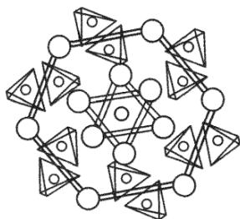
参考答案：
7-2 某晶体的晶胞参数为： $a=250.4pm$ ， $c=666.1pm$ ， $γ={120}^{∘}$ ；原子 A 的原子坐标为 $(0,0,1/2)$ 和 $(1/3,2/3,0)$ ，原子 B 的原子坐标为 $(1/3,2/3,1/2)$ 和 $(0,0,0)$ 。
①试画出该晶体的晶胞透视图(设晶胞底面即 ab 面垂直于纸面，A 原子用 “○” 表示，B 原子用 “●” 表示)。
②计算上述晶体中 A 和 B 两原子间的最小核间距 $d(AB)$ 。
③共价晶体的导热是共价键的振动传递的。实验证实，该晶体垂直于c轴的导热性比平行于c轴的导热性高20倍。用上述计算结果说明该晶体的结构与导热性的关系。
7-1 本小题涉及二维晶胞的确定，理论上讲只要知道晶胞是平行六面体，其 $c$ 轴投影图是一个平行四边形即可。而实际上往往被图中的复杂结构迷惑。若细细研究图中结构容易发现，通过该图形的中心存在一条六重对称轴，这一点与石墨层极为相似，如左下图所示。
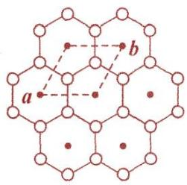
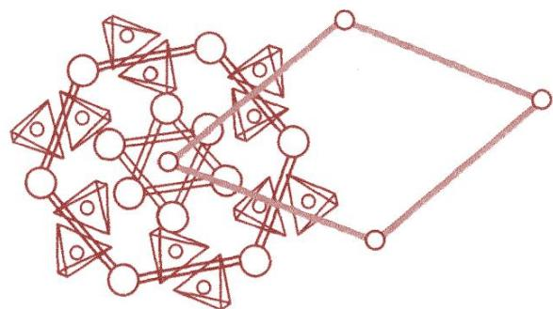
到这一步二维晶胞的确定也就水到渠成了。可见平时对常见的晶体的学习必须深入透彻。对于此题而言，划分的晶胞具体如右上图所示。
7-2 ①根据原子的分数坐标画出晶胞是一项重要的基本功。原子的分数坐标类似于空间坐标系的坐标，但又有所不同。画透视图时须记住以下两点：
- 在一个顶点处画一个原子，在其他 7 个顶点也要添上相同的原子；在棱上某位置画一个原子，在其平行棱的相应位置上也要添上相同的原子；在某一个面上画一个原子，在其平行面的相应位置也必须要添加相同的原子。
- 某原子的分数坐标是 $n$ 个，该原子在晶胞中的原子数就有 $n$ 个。
如果熟悉晶体的平移对称性知识，则以上两点不难得出。据此，不难得出该晶体的晶胞透视图，如下图所示：
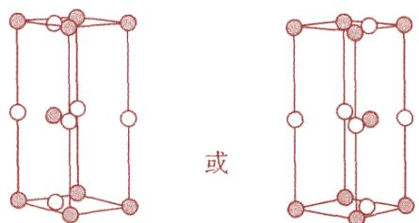
②在同一层中，A、B原子的最小核间距 $d(AB)=250.4pm×0.5÷cos{30}^{∘}=144.6pm$ ，层与层之间最小核间距为 $c/2=333.05pm$ ，因此A和B两原子间的最小核间距 $d(AB)=144.6pm$ 。
③由于题干中已经暗示了共价键导热的原理，自然要围绕共价键与范德华力的差异来进行作答。回答本小题时需运用数据说话：因为该晶体的 $c=666.1pm$ ，是AB最短核间距的4.6倍，其间不可能有共价键，只有范德华力，该晶体属于层状晶体，难以通过共价键振动传热，所以该晶体垂直于c轴的导热性比平行于 $c$ 轴的导热性高很多。这也体现了晶体的各向异性。

第10题
来源：汇智竞赛题目
一定条件下， ${CO}_{2}$ 可形成俗称干冰的晶体。如下图所示，在干冰的立方晶胞中，碳原子位于顶点和面心位置，分子轴平行于立方体的体对角线。晶体中C-O键长为 $116pm$ 。
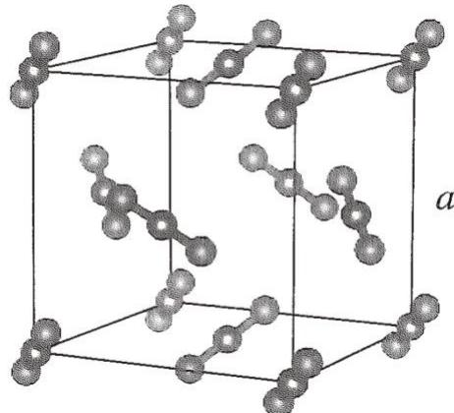
参考答案：
70-1 写出干冰的结构基元和点阵型式。
70-2 已知干冰的密度为 $1.64 g/cm^{3}$ ，计算晶胞参数 a 和两个二氧化碳分子中心的最短距离 L。
70-3 取右手坐标系，计算晶胞顶点上 $CO_{2}$ 中对应 O 的坐标参数。
观察晶胞发现顶点和面心的 ${CO}_{2}$ 取向不同，而面心 ${CO}_{2}$ 之间的取向也不同，因此结构基元中至少有4组二氧化碳，从而其点阵型式为简单立方。晶胞参数很容易计算，即 $ρ=ZM/(N_{A}a^{3})$ ，算出 $a=563pm$ 。最远的碳原子即顶点和面心，故 $L=a/\sqrt{2}=398pm$ 。
最后，因为晶体是立方晶系，有三重轴，为了保障对称性，顶点的二氧化碳的取向和三重轴平行。因此两个氧相对于顶点的位移分别是 $(±116/\sqrt{3},±116/\sqrt{3},±116/\sqrt{3})$ ，相对于晶胞参数为 $(±0.119,±0.119,±0.119)$ 即(0.119, 0.119, 0.119)和(0.881, 0.881, 0.881)。

第11题
来源：汇智竞赛题目
AgI 存在多种晶型，温度对其晶型有较大影响：常压下低于 409K 时为 $γ$ -AgI，是立方 ZnS 结构；409K～419K 时为 $β$ -AgI，是六方 ZnS 结构；高于 419K 时为 $α$ -AgI，是体心立方 ZnS 结构。 $α$ -AgI 的结构较为复杂，下图是晶胞示意图，I-作体心立方堆积（图中大白球）。
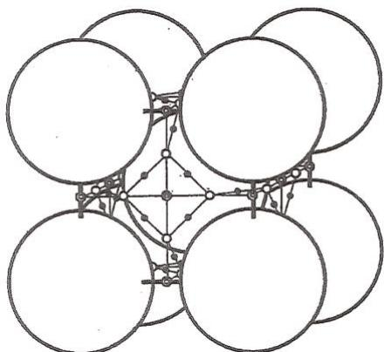
参考答案：
在一个晶胞内 $Ag^{+}$ 可能分布于 42 个空隙中，空隙分为 3 类，如上图中三种小球： $Ag^{+}$ 填入了 I⁻ 形成的八面体空隙中，与 2 个 I⁻ 距离最近，如图中双环球。 $Ag^{+}$ 填入了 I⁻ 形成的四面体空隙中，与 4 个 I⁻ 距离最近，如图中小白球。 $Ag^{+}$ 填入了 I⁻ 形成的三角形空隙中，如图中黑球；其中有一类和 3 个 I⁻ 距离最近。
71-1 分别求出 3 种空隙中 $Ag^{+}$ 与相距最近的 I 的间距，并求出每种空隙在一个图示晶胞中的数目。晶胞参数 $a=504pm$ 。
$$γ−AgI:a=649.5pm;β−AgI:a=458.0pm,c=749.5pm。$$
解 首先处理八面体空隙。双环球有 $6/2+12/4=6$ 个。容易看出距离是 $a/2=252pm$ 。四面体空隙都在面上，共有 $6×4/2=12$ 个，设白球到面上最近的棱的距离为 $r$ ，那么 $r^{2}+{\left(\frac{a}{2}\right)}^{2}={\left(\frac{a}{2}\right)}^{2}+{\left(\frac{a}{2}−r\right)}^{2}$ ，解得 $r=\frac{a}{4}$
故间距为 $\frac{\sqrt{5}}{4}a=282pm$ 。
最后处理三角形空隙。黑球有两种，其一是晶胞面上由等腰直角三角形划分而成的，一共有 $6×4/2=12$ 个；其二是由一条棱上两个 $I^{−}$ 和体心一个 $I^{−}$ 构成的三角形，一共有12个。后者在一个边长分别为 $a,\frac{\sqrt{3}}{4}a,\frac{\sqrt{3}}{4}a$ 的三角形的中心，顶角余弦值为 $\frac{1.5a−a}{2×0.75a}=\frac{1}{3}$ ,正弦值为 $\frac{2\sqrt{2}}{3}$ ,故半径为 $\frac{a}{2\frac{2\sqrt{2}}{3}}=267pm$ 。前者并不在面中三角形的中心(否则就在正方形的中心),但在两个白球连线的中点处，故正方形中心到黑球的距离为 $\frac{a}{4\sqrt{2}}$ ,所求距离是 $\left(\frac{\sqrt{2}}{2}−\frac{1}{4\sqrt{2}}\right)a=267pm$ 。
密度很容易计算，结果分别为 $2.36 g/cm^{3}$ 、 $2.38 g/cm^{3}$ 、 $2.53 g/cm^{3}$ 。这是因为温度升高离子性增强，键长缩短，因而密度增加。

第12题
来源：汇智竞赛题目
在某四方晶系的复合硫化物中，硫原子作 ABCABC 型堆积，铜原子和磷原子共计占据 1/3 的四面体空隙，从而形成了独特的平面层结构。其晶胞示意图如下图所示。图中铜原子位于晶胞的面上，磷原子则位于棱上和晶胞内。所有四面体视为正四面体。
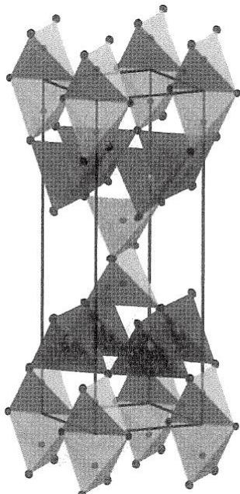
参考答案：
72-1 该晶体的磁矩为 0，写出其中存在的孤立阴离子的化学式。
72-2 写出该硫化物的化学式以及全部铜原子的原子坐标。
72-3 已知该晶体的密度 $ρ=2.91g/cm^{3}$ ，求其晶胞参数 a 和 c 的估计值。
72-4 指出该晶体的点阵形式，结构基元。
$72−1P_{2}S_{6}^{4−}$​
72-2 ${CuPS}_{3}$ 。所有铜原子的坐标为(0,0.5,0.25)，(0.5,0,0.25)，(0,0.5,0.75)，(0.5,0,0.75)。提示：Cu和P直接观察晶胞给出，S的数目由空隙占据比给出。
72-3 526pm、1577pm。提示：根据四面体接触的数据可计算出 c=3a。
72-4 简单四方， $Cu_{3}P_{3}S_{9}$ 。

第13题
来源：化学竞赛初赛讲义
钒与 N-苯甲酰-N-苯基羟胺(213g/mol)根离子在 4mol/L 盐酸介质中形成紫红色的单核配合物，该配合物溶液可进行比色测定，用以定量测定钢中钒的含量。该配合物是电中性分子，实验测得其氧的质量分数为 15.2%。
- 通过计算确定该配合物的化学式。
- 该配合物共有几种可能立体结构体(不包括光学异构体)? 画出其中最稳定的一种。
参考答案：
- 配合物的化学式为 ${VOL}_{2}Cl$，即 $VO(C_{13}H_{10}NO_{2})_{2}Cl$。
- 一共有6个异构体，具体图略，最稳定异构体的结构如下图所示。(取对称性最好、极性最弱的结构。)
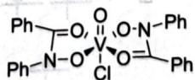

第14题
来源：化学竞赛初赛讲义
一般说来, Co(Ⅲ) 具有强氧化性, 极易被还原为 Co(Ⅱ)。然而在配合物中, Co(Ⅲ) 配合物的稳定性却大于 Co(Ⅱ)。有人通过 8.076g CoCl₂·4H₂O 与过量过氧化氢和足量氨的乙醇溶液反应正好得 8.076g 的 A 物质, 产率为 90.96%。元素分析表明 A 中含 Cl 31.94%, 含 N 28.40%。红外光谱中没有发现 Co—Cl 键。单晶衍射表明 A 分子中含有对称面。分子呈顺磁性。
- 推出 A 的分子式并画出其结构式。
- 写出合成 A 的反应方程式。
- 指出 A 中氧元素的氧化态以及中心钴离子的价电子排布和杂化方式。
参考答案：
- A 的分子式为 $\left[{Co}_{2}({NH}_{3})_{8}({NH}_{2})(O_{2})\right]{Cl}_{4}$，结构如下图所示。
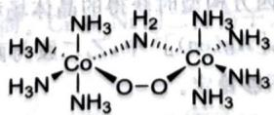
- $4{CoCl}_{2}⋅4H_{2}O+18{NH}_{3}+5H_{2}O_{2}→2[{Co}_{2}({NH}_{3})_{8}({NH}_{2})(O_{2})]{Cl}_{4}+22H_{2}O$。
- 氧为 -1/2 氧化态, 价电子排布为 $d^{6}$，取 $sp^{3}d^{2}$ 杂化。

第15题
来源：化学竞赛初赛讲义
$CO,{CO}_{2}$ 是常见的碳族氧化物。与之类似的硅不同，虽然 ${SiO}_{2}$ 是常见的，但是SiO却是非常不稳定的物种。通过配位化学中的给-受体作用的合成策略，可以在下面的反应观察到一种特殊的SiO结构B。其中，A为最终产物，底物和等量 ${CO}_{2}$ 反应并脱去等量CO得到B，再和等量 ${CO}_{2}$ 反应并脱去等量CO得到C，最后和两当量 ${CO}_{2}$ 反应得到A，R为大体积芳基。
（注：原题含化学反应方程式图片，OCR原文中为图片引用）
- 已知 A 中 Si 的配位数为 6，给出 A、B、C 的结构，其中 C 请另写出共振式。
- 下列反应可以得到一种不带先的反应条件。
（注：原题含化学反应方程式图片，OCR原文中为图片引用） 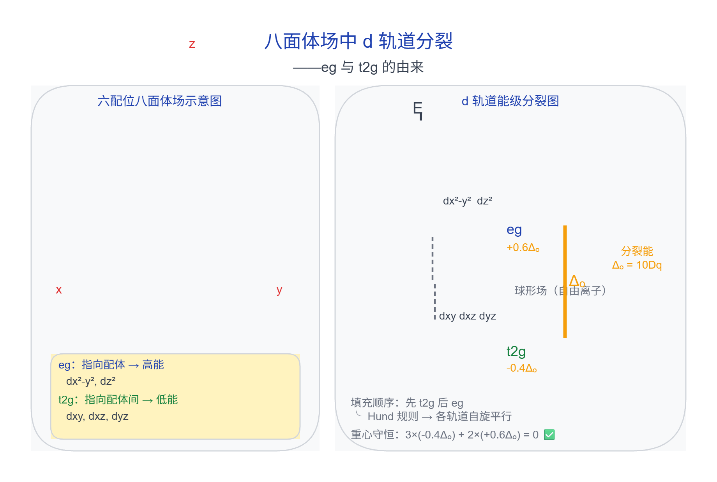
参考答案：
- 如下图所示。 2. 略
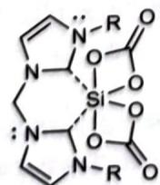 A
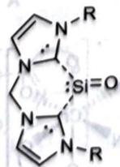 B
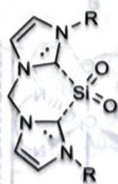 C
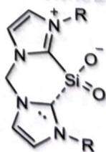 D

第16题
来源：化学竞赛初赛讲义
铍及锌分别为ⅡA及ⅡB族元素，在很多性质上相类似。例如，它们的氧化物及其水合物表现为两性，卤化物有显著的共价性，易于形成配位数为4的配合物。
- Be 和 Zn 都可以形成结构相似的 ${Be}_{4}O({CH}_{3}COO)_{6}$ 及 ${Zn}_{4}O({CH}_{3}COO)_{6}$ 配合物, 试画出结构图, 分别说明中心原子的杂化态。
- 试知为什么 ${Be}_{4}O({CH}_{3}COO)_{6}$ 不易水解而 ${Zn}_{4}O({CH}_{3}COO)_{6}$ 却极易于水解。
参考答案：
- Be 和 Zn 均为 $sp^{3}$ 杂化。结构如下图所示。
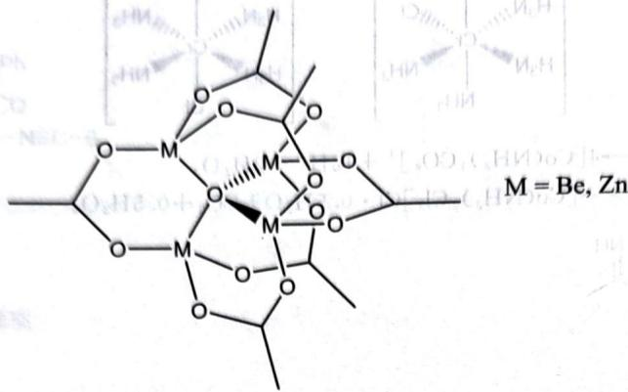
- Zn 为第 4 周期元素, 有 d 轨道, 可以接受水分子的进攻; Be 没有空轨道, 难以被水分子进攻。

第17题
来源：真题·第33届初赛
高炉炼铁是重要的工业过程。冶炼过程中涉及如下反应：
$$FeO(s)+CO(g)→Fe(s)+CO_{2}(g) K_{1}^{⊖}=1.00 (T=1200K)$$
$$FeO(s)+C(s)→Fe(s)+CO(g) K_{2}^{⊖} (T=1200K)$$
摩尔气体常数 $R=8.314 J mol^{−1} K^{−1}$。
3-1 假设上述反应体系在密闭条件下达平衡时总压为 1200 kPa，计算各气体的分压。
3-2 计算 $K_{2}^{⊖}$。
3-3 计算 ${CO}_{2}(g)$ 的标准熵 $S_{m}^{⊖}$（单位：$J mol^{−1} K^{−1}$）。设反应的焓变和熵变不随温度变化。
相关热力学数据 (298 K)：
 | FeO (s) | Fe (s) | C (s, 石墨) | CO (g) | CO₂ (g)
$Δ_{f}H_{m}^{⊖}/(kJ mol^{−1})$​ | -272.0 | — | — | -110.5 | -393.5
$S_{m}^{⊖}/(J mol^{−1} K^{−1})$​ | 60.75 | 27.3 | 5.74 | — | x
3-4 反应体系中，若 $CO(g)$ 和 $CO_{2}(g)$ 均保持标准态，判断此条件下反应的自发性（填写对应的字母）：
3-4-1 反应 (1): A. 自发 B. 不自发 C. 达平衡
3-4-2 反应 (2): A. 自发 B. 不自发 C. 达平衡
3-5 若升高温度，指出反应平衡常数如何变化（填写对应的字母）。计算反应焓变，给出原因。
3-5-1 反应 (1): A. 增大 B. 不变化 C. 减小
3-5-2 反应 (2): A. 增大 B. 不变化 C. 减小
参考答案：
（1） 得分点： 1. 正确判断气相中只有 CO 和 CO₂（1分） 2. 正确利用 K₁ 建立分压关系（2分）：$p({CO}_{2})=p(CO)$ 3. 正确计算分压（2分）：各为 600 kPa
反应体系达到平衡时，气相中只有 $CO(g)$ 和 $CO_{2}(g)$ 两物种，而唯一控制它们平衡的反应是 (1)，因为：
$$K_{1}^{⊖}=\frac{p({CO}_{2})/p^{⊖}}{p(CO)/p^{⊖}}=1.00$$
故 $p({CO}_{2})=p(CO)=1200 kPa/2=600 kPa$（正好为三位有效数字，无须进一步修约）。
（2） 得分点： 1. 正确写出 K₂ 的表达式（2分）：$K_{2}^{⊖}=p(CO)/p^{⊖}$ 2. 正确代入数据计算（2分）：$K_{2}^{⊖}=6.00$
直接代入数据：
$$K_{2}^{⊖}=\frac{p(CO)}{p^{⊖}}=\frac{600 kPa}{100 kPa}=6.00$$
新 IUPAC 标准下 $p^{⊖}=100 kPa=1 bar$，但老标准 $p^{⊖}=101.325 kPa=1 atm$ 仍然比较流行，请同学们注意具体情况具体分析。另外，题目原文中的标准平衡常数 $K^{⊖}$ 遗漏了标准态符号 $⊖$，不严谨。若按实验平衡常数理解，应答 $K_{2}=600 kPa$。
（3） 得分点： 1. 正确构造不含 CO(g) 的反应（2分）：反应 (1) + (2) 得反应 (3) 2. 正确计算 $K_{3}^{⊖}$ 和 $Δ_{r}G_{m}^{⊖}(3)$（2分） 3. 正确计算 $Δ_{r}H_{m}^{⊖}(3)$ 和 $Δ_{r}S_{m}^{⊖}(3)$（2分） 4. 正确求出 $S_{m}^{⊖}({CO}_{2})$（2分）：$213 J mol^{−1} K^{−1}$
解题思路：${CO}_{2}(g)$ 的标准熵由反应熵与其他物种的标准熵求得，反应熵由反应 Gibbs 自由能和焓变求得，反应 Gibbs 自由能由反应平衡常数求得。然而表格没有给出 $CO(g)$ 的标准熵，因而需要构造一个不含 $CO(g)$ 的反应。
反应 (1) + (2) 得：
$$2FeO(s)+C(s)→2Fe(s)+CO_{2}(g) (1200K)$$
故：
$$K_{3}^{⊖}=K_{1}^{⊖}⋅K_{2}^{⊖}=1.00×6.00=6.00$$
$$Δ_{r}G_{m}^{⊖}(3)=−RTlnK_{3}^{⊖}=−8.314 J mol^{−1} K^{−1}×1200 K×ln6.00=−18 kJ mol^{−1}$$
ΔrHm⊖(3)=B​νBΔfHm⊖(B)=[−393.5−(−272.0×2)] kJ mol−1=150.5 kJ mol−1
$$Δ_{r}S_{m}^{⊖}(3)=\frac{Δ_{r}H_{m}^{⊖}(3)−Δ_{r}G_{m}^{⊖}(3)}{T}=\frac{[150.5−(−18)] kJ mol^{−1}}{1200 K}=140 J mol^{−1} K^{−1}$$
$$S_{m}^{⊖}({CO}_{2})=[Δ_{r}S_{m}^{⊖}(3)−2S_{m}^{⊖}(Fe)+2S_{m}^{⊖}(FeO)+S_{m}^{⊖}(C)]$$
$$=(140−2×27.3+2×60.75+5.74) J mol^{−1} K^{−1}=213 J mol^{−1} K^{−1}$$
（4） 得分点： 1. 正确计算反应商 Q₁（2分） 2. 正确比较 Q₁ 与 K₁（2分） 3. 选择正确答案 C（1分）
较为简单的平衡判断题。比较反应商 $Q$ 与标准平衡常数 $K^{⊖}$ 就可得出结论：
反应 (1) 的反应商：
$$Q_{1}=\frac{p({CO}_{2})/p^{⊖}}{p(CO)/p^{⊖}}=\frac{1.00}{1.00}=1.00=K_{1}^{⊖}$$
因此反应 达平衡 (C)。
（5） 得分点： 1. 正确计算反应商 Q₂（2分） 2. 正确比较 Q₂ 与 K₂（2分） 3. 选择正确答案 A（1分）
反应 (2) 的反应商：
$$Q_{2}=\frac{p(CO)/p^{⊖}}{1}=1.00$$
（固体的活度为 1，不写入反应商表达式）
由于 $K_{2}^{⊖}=6.00>Q_{2}=1.00$，因此反应正向 自发 (A)。
（6） 得分点： 1. 正确计算反应 (1) 的焓变（2分）：$Δ_{r}H_{m}^{⊖}(1)=−121.5 kJ mol^{−1}<0$ 2. 正确选择答案 C（1分）：升温后平衡常数减小 3. 给出正确原因（2分）：放热反应升温平衡常数减小
利用热力学数据可求得反应 (1)：
$$Δ_{r}H_{m}^{⊖}(1)=[−393.5−(−272.0)−(−110.5)] kJ mol^{−1}=−121.5 kJ mol^{−1}<0$$
根据 Gibbs-Helmholtz 方程：
$$\frac{Δ_{r}G_{m}^{⊖}(T_{2})}{T_{2}}−\frac{Δ_{r}G_{m}^{⊖}(T_{1})}{T_{1}}=Δ_{r}H_{m}^{⊖}\left(\frac{1}{T_{2}}−\frac{1}{T_{1}}\right)$$
易得：升温后反应 (1) 平衡常数 减小 (C)。
也可援引 Le Chatelier 原理辅助记忆：对于放热反应，温度升高时平衡向左移动以”减少热量的释放”，即平衡常数减小。
（7） 得分点： 1. 正确计算反应 (2) 的焓变（2分）：$Δ_{r}H_{m}^{⊖}(2)=161.5 kJ mol^{−1}>0$ 2. 正确选择答案 A（1分）：升温后平衡常数增大 3. 给出正确原因（2分）：吸热反应升温平衡常数增大
利用热力学数据可求得反应 (2)：
$$Δ_{r}H_{m}^{⊖}(2)=[−110.5−(−272.0)] kJ mol^{−1}=161.5 kJ mol^{−1}>0$$
根据 Gibbs-Helmholtz 方程：
$$\frac{Δ_{r}G_{m}^{⊖}(T_{2})}{T_{2}}−\frac{Δ_{r}G_{m}^{⊖}(T_{1})}{T_{1}}=Δ_{r}H_{m}^{⊖}\left(\frac{1}{T_{2}}−\frac{1}{T_{1}}\right)$$
易得：升温后反应 (2) 平衡常数 增大 (A)。
也可援引 Le Chatelier 原理辅助记忆：对于吸热反应，温度升高时平衡向右移动以”吸收更多热量”，即平衡常数增大。

第18题
来源：真题·省预赛 浙江2022
已知碳酸 K_{a1} = 4.2×10⁻⁷，K_{a2} = 5.6×10⁻¹¹，对于碳酸在溶液中的平衡，通过计算表明，碳酸浓度越大，CO₃²⁻ 离子浓度逐渐增大至趋近于等于 K_{a2}。现向一定浓度的 NaHCO₃ 溶液中逐渐通入 CO₂，试分析随着 CO₂ 浓度增大，CO₃²⁻ 浓度的变化趋势
- A. 逐渐增大 B. 逐渐减小 C. 先增大后减小 D. 先减小后增大
参考答案：
答案：A

第19题
来源：真题·省预赛 浙江2022
美国 Monsando 公司生产了一种除草剂名为 Roundup，结构如下图：
Roundup 结构：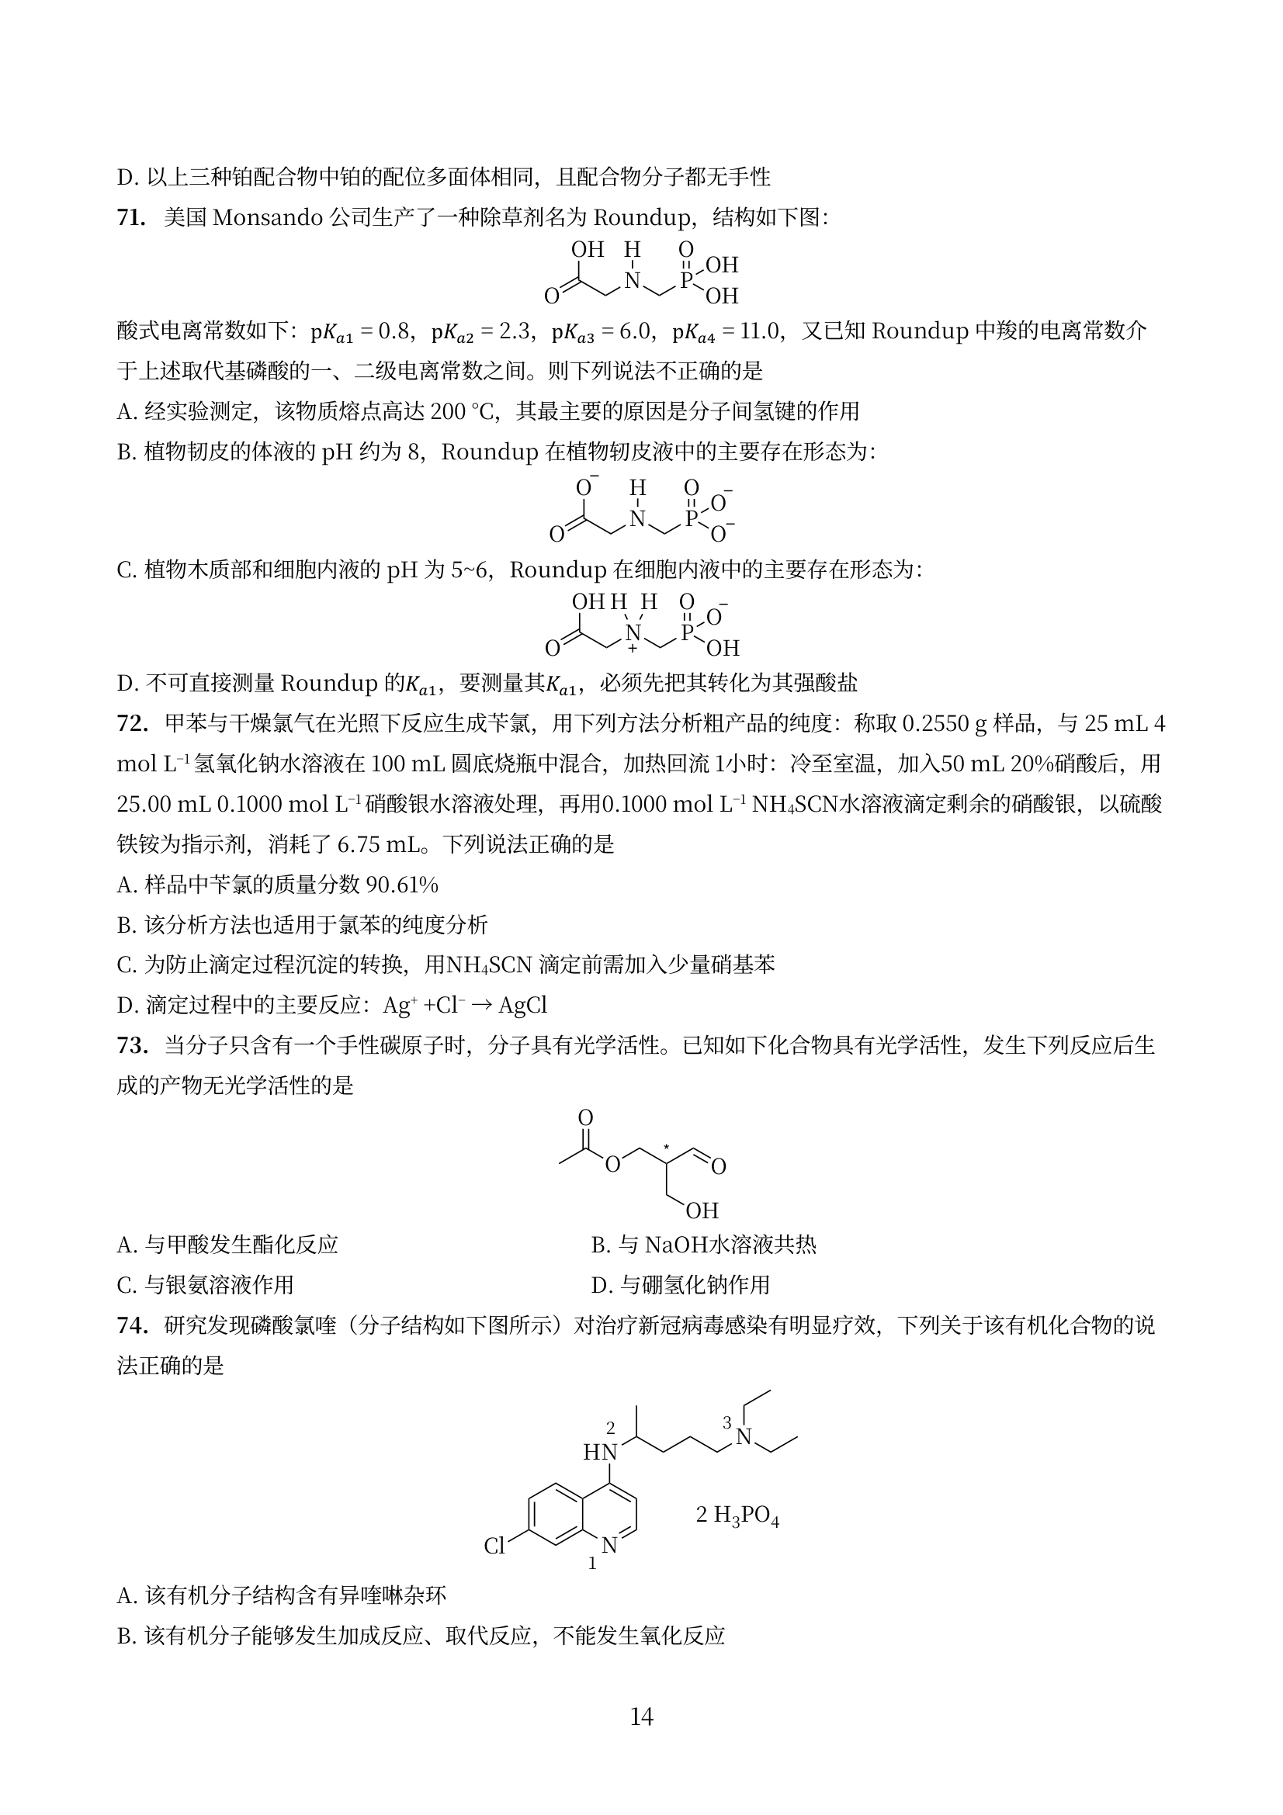
酸式电离常数如下：pK_{a1} = 0.8，pK_{a2} = 2.3，pK_{a3} = 6.0，pK_{a4} = 11.0，又已知 Roundup 中羧的电离常数介于上述取代基磷酸的一、二级电离常数之间。则下列说法不正确的是
- A. 经实验测定，该物质熔点高达 200 °C，其最主要的原因是分子间氢键的作用
- B. 植物韧皮的体液的 pH 约为 8，Roundup 在植物韧皮液中的主要存在形态见原卷
- C. 植物木质部和细胞内液的 pH 为 5~6，Roundup 在细胞内液中的主要存在形态见原卷
- D. 不可直接测量 Roundup 的 K_{a1}，要测量其 K_{a1}，必须先把其转化为其强酸盐
同素材关联：本题沿用 2003 年全国初赛 Roundup（“一扫光”）题干的结构与 pKa 数据改编为多选题，整题版见 题-1132-二分册-L16对例3-2003初赛Roundup一扫光，互为同素材异版。
参考答案：
答案：A

第20题
来源：真题·省预赛 浙江2021
肼是一种常见的还原剂，在酸性溶液中以 N₂H₅⁺ 形式存在；利用如图电解装置，N₂H₅⁺ 可将 UO₂²⁺ 转化为 U⁴⁺，N₂H₅⁺ 转化为 N₂。下列说法错误的是
电解装置图：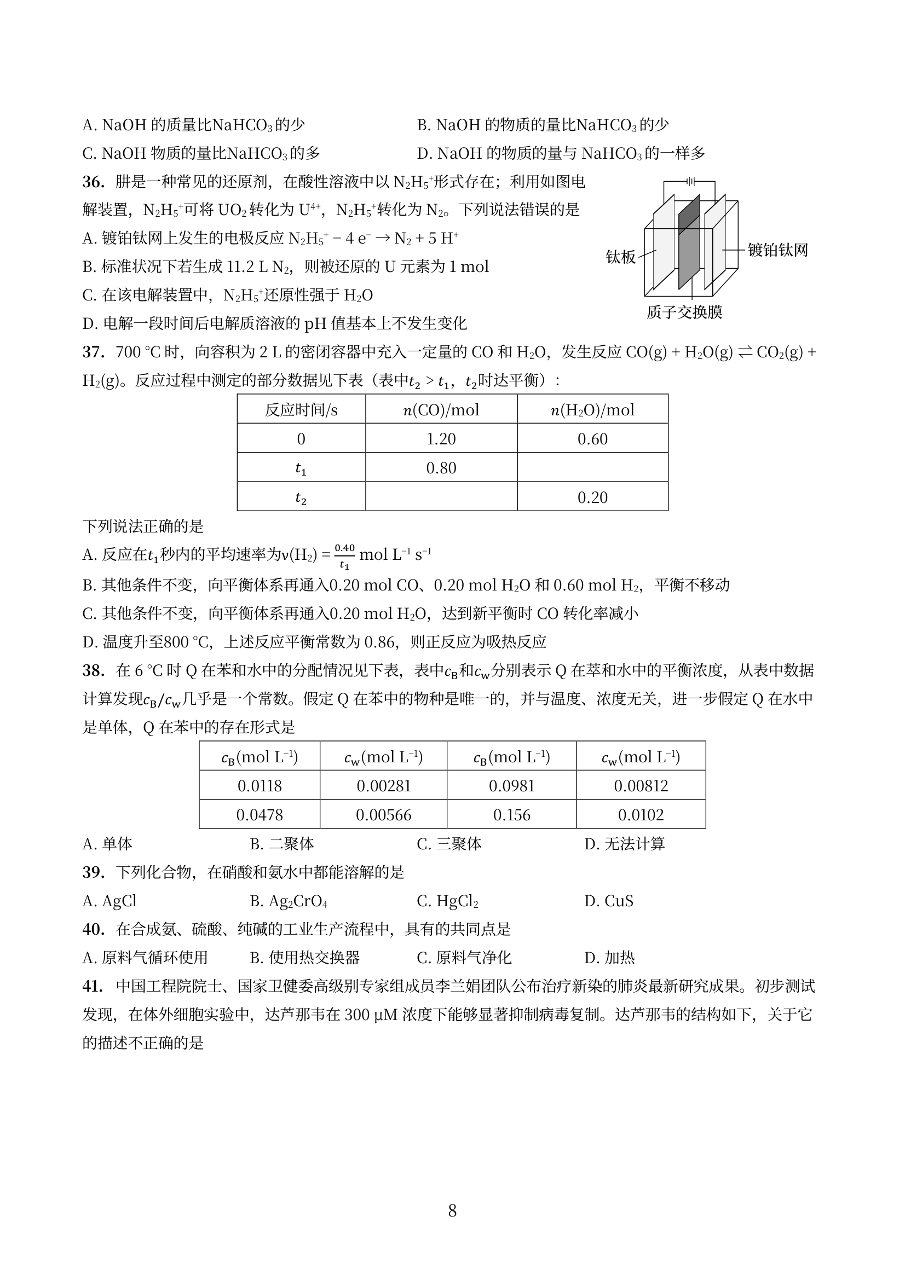
- A. 镀铂钛网上发生的电极反应 N₂H₅⁺ − 4e⁻ → N₂ + 5 H⁺
- B. 标准状况下若生成 11.2 L N₂，则被还原的 U 元素为 1 mol
- C. 在该电解装置中，N₂H₅⁺ 还原性强于 H₂O
- D. 电解一段时间后电解质溶液的 pH 值基本上不发生变化
参考答案：
答案：D

第21题
来源：化学竞赛初赛讲义
化合物 $\left[Ag{\left({NH}_{3}\right)}_{2}\right]\left[{Ag}_{3}{\left(N_{5}\right)}_{4}\right]$ 是一种新合成的含有 $N_{5}^{−}$ 的物种，其热重实验曲线表明，108℃附近发生失重19.5%，303℃附近发生失重28%。给出两步反应的化学方程式。
参考答案：
第一步反应：
$$\left[Ag{\left({NH}_{3}\right)}_{2}\right]\left[{Ag}_{3}{\left(N_{5}\right)}_{4}\right]→4{AgN}_{3}+2{NH}_{3}+4N_{2}$$
第二步反应：
$$2{AgN}_{3}→2Ag+3N_{2}$$

第22题
来源：高中化学竞赛教程·第一分册
天然氟矿主要有萤石、氟磷灰石等。由萤石矿制 $F_{2}$ 的方法是先用浓硫酸与萤石反应，生成 HF，在 HF 中加入 KF，再电解得 $F_{2}$。
- 由萤石矿制 $F_{2}$ 的主要化学反应的方程式。① ____，② ____；
- 之所以用硫酸而不用盐酸与萤石反应的理由是 ____；
- 在制取过程中加入 KF 的作用是 ____；
- $F^{−}$ 对人体的危害是很严重的。人体中若含有过多的 $F^{−}$ ，$F^{−}$ 会与人体内一种重要的金属阳离子形成难溶物，而带给人体严重的伤害和痛苦。这种阳离子是 ____。
参考答案：
参考解答（答案区）
- ① ${CaF}_{2}+2H_{2}{SO}_{4}$(浓) $→Ca(HSO_{4})_{2}+2HF↑$
② $2{HF}_{2}^{−}\overset{\text{电解}}{→}H_{2}↑+F_{2}↑+2F^{−}$
- 盐酸易挥发, 容易给产物 HF 带来杂质, 而硫酸是稳定酸
- 在熔体中与 HF 形成 $HF_{2}^{−}$ ，电解
- $Ca^{2+}$​

第23题
来源：高中化学竞赛教程·第一分册
（1992年全国理科班化学竞赛试题）根据以下数据估算第43号人造元素锝(Tc)的金属半径（单位为pm），并说明做出估计的依据：
第四周期元素原子半径/pm | Ti 147 | V 134 | Cr 127 | Mn 126 | Fe 126 | Co 125 | Ni 124
第五周期元素原子半径/pm | Zr 160 | Nb 146 | Mo 139 | Tc□ | Ru 134 | Rh 134 | Pd 137
第六周期元素原子半径/pm | Hf 159 | Ta 146 | W 140 | Re 137 | Os 135 | Ir 136 | Pt 139
参考答案：
原书答案（试题文件内「过程探究」＋「参考解答」）：这是一道按照周期规律推断原子性质（半径）的题，需注意判断的依据及其合理性。
从周期（横）的规律看，第四周期从 Ti 到 Ni，原子半径由大变小，开始下降得明显，以后下降得慢；第六周期从 Hf 到 Pt，原子半径由大到小（Os 的半径最小），以后又增大；第五周期从 Zr 到 Pd，原子半径变化规律大体上和第六周期相当，因此可以断定 Tc 原子半径小于 Mo 的原子半径，然而无法说清楚 Tc 的原子半径处于第五周期过渡元素最小的位置，还是处于”正在减小”的过程中。若是前者，无法确定最小值是多大；若是后者，并且 Ru（钌）的原子半径处于该过渡系的最低值，则 Tc 的原子半径可能在 $(139+134)/2=136 \text{pm}$。总之，仅从横的周期规律看，无法断定前述二种”如若是”中何者正确，所以无法判定 Tc 的原子半径值。
从族的规律看，用镧系（57~71号元素）收缩的影响使71号元素镥(Lu)后的 Hf、Ta 等原子半径和第五周期同族元素 Zr、Nb 等原子半径相近，其中 Hf 的原子半径比 Zr 还要小 1 pm，Ta 的原子半径和 Nb 相等，W 的原子半径比 Mo 大 1 pm，Os 的原子半径也比 Ru 大 1 pm，以后的 Ir、Pt 分别比 Rh、Pd 大 2 pm。从族的规律看：Tc 前（Mo）、后（Ru）元素的原子半径均比第六周期同族元素小 1 pm，因此可以断定：Tc 的原子半径比第六周期同族元素 Re 小 1 pm，即 136 pm（此结论并不违背按周期规律的推论，并且肯定了 Tc 原子半径处于第五周期过渡元素原子半径在减小的过程之中的结论）。
参考解答 从族和周期的规律估计：Tc 的原子半径为 136 pm。
整理者解析：方法核心——横向规律只能给区间（无法排除「第五周期最小值就在 Tc」），纵向规律给出精确差值（同族上邻 W−Mo=+1、Os−Ru=+1 → Re−Tc=+1 → Tc=137−1=136 pm）。镧系收缩使五、六周期同族半径几乎重合，是纵向可比的前提。

第24题
来源：真题·第27届初赛
写出下列化学反应的方程式：
加热时，三氧化二锰与一氧化碳反应产生四氧化三锰。
将 KCN 加入到过量的 ${CuSO}_{4}$ 水溶液中。
在碱性溶液中，${Cr}_{2}O_{3}$ 和 $K_{3}{Fe(CN)}_{6}$ 反应。
在碱性条件下，$Zn(CN)_{4}^{2−}$ 和甲醛反应。
$Fe(OH)_{2}$ 在常温无氧条件下转化为 ${Fe}_{3}O_{4}$。
将 ${NaNO}_{3}$ 粉末小心加到熔融的 ${NaNH}_{2}$ 中，生成 ${NaN}_{3}$（没有水生成）。
参考答案：
（1）
$$3{Mn}_{2}O_{3}+CO=2{Mn}_{3}O_{4}+{CO}_{2}$$
该反应与氧化铁的部分还原反应类似。Mn₂O₃中Mn为+3价，Mn₃O₄中Mn为+8/3价（混合价态），CO被氧化为CO₂。
（2）
$$4{CN}^{−}+2{Cu}^{2+}=2CuCN↓+(CN)_{2}↑$$
（3）
$${Cr}_{2}O_{3}+6{Fe(CN)}_{6}^{3−}+10{OH}^{−}=2{CrO}_{4}^{2−}+6{Fe(CN)}_{6}^{4−}+5H_{2}O$$
（4）
$${Zn(CN)}_{4}^{2−}+4HCHO+4H_{2}O=4{HOCH}_{2}CN+{Zn(OH)}_{4}^{2−}$$
（5）
$$3{Fe(OH)}_{2}={Fe}_{3}O_{4}+H_{2}↑+2H_{2}O$$
（6）
$${NaNO}_{3}+3{NaNH}_{2}={NaN}_{3}+{NH}_{3}↑+3NaOH$$
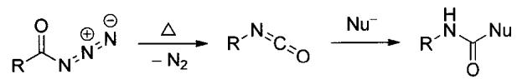
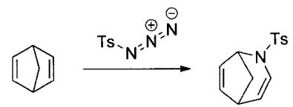
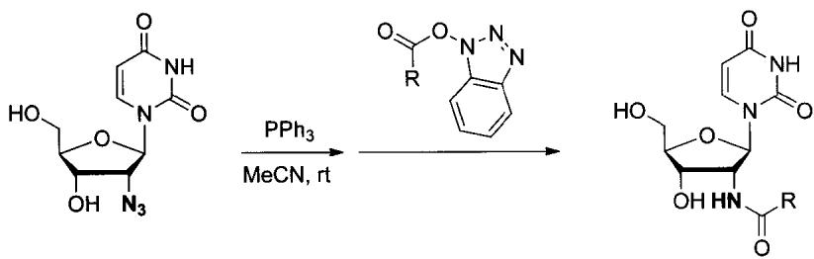
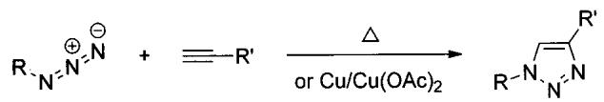

第25题
来源：一分册能力测试
随着便携式电子设备的大量使用，具有高能量密度特点的锂二次电池的重要性日益突出。目前多采用无机金属氧化物作为正极，但这类材料的比容量普遍低于 200 mAh/g，能量密度难以提高。元素硫作为锂二次电池正极材料，具有极高的理论容量 (1672 mAh/g)，因此锂硫电池的开发引起人们的关注。研究人员尝试将二硫或多硫基桥接于各种有机或无机化合物中，从而得到正极材料。
某研究小组尝试将 S—S—S 交联于聚磷氮烯分子中，得到一类新型的具有高能量密度和安全性的无机化合物聚三硫代磷氮烯。制备该材料的方法如下：将一定量的 $PCl_{5}$ 和 $NH_{4}Cl$ 分别溶解于四氯乙烷中制成溶液，将 $PCl_{5}$ 溶液滴加到沸腾状态的氯化铵溶液中，在一定条件下充分反应后，重结晶得到中间产物 A。将纯化后的 A 在 Ar 气氛下加热聚合，得到灰白色橡胶状固体 B。将 B 与溶有 S 和 $Na_{2}S$ 的 N，N-二甲基甲酰胺（DMF）溶液在沸腾条件下反应，减压蒸馏除去溶剂 DMF 后，用去离子水洗涤所剩棕黄色固体，经 $AgNO_{3}$ 检验，确认 NaCl 完全除掉后，对所得产品真空干燥，得到可用于制作电池正极的干燥聚合物粉末 C。
从各物质表征信息可知，A 含有 P、N、Cl，它们的原子个数比为 1:1:2，为环状结构的分子；B 为链状聚合分子；C 的红外 (IR) 光谱如图 1 所示。元素含量测试结果表明聚合物 C 的主要元素组成与含量为 P:22.0%、N:9.9%、S:68.1%。C 的热重分析如图 2 所示。
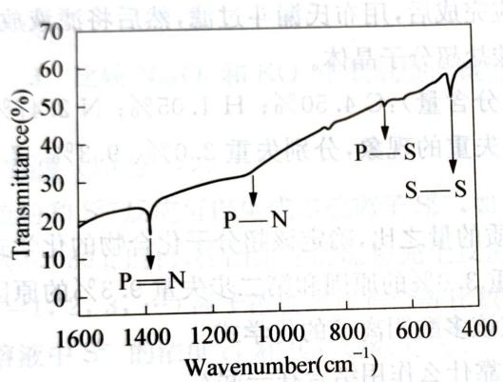
图1
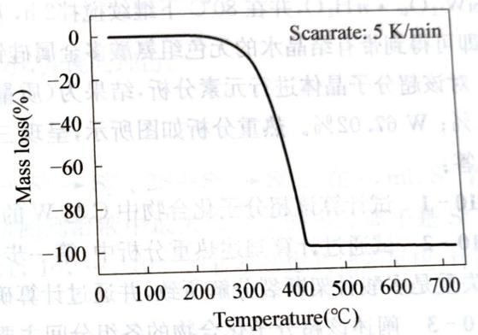
图2
第8题图
8-1 写出生成 A 的化学反应方程式。
8-2 写出 B 和 C 的结构式。
8-3 C 实际使用的温度范围是____，该材料具有较好导电性的原因是____。
参考答案：
8-1 $3NH_{4}Cl+3PCl_{5}=12HCl+(NPCl_{2})_{3}$，产物 A 为三聚氯磷氮烯（环状）：
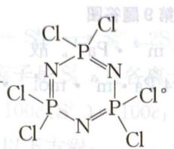
8-2 B：$[PCl_{2}=N]_{n}$（链状聚二氯磷氮烯）；C：以 S₃/₂ 桥交联的聚磷氮烯：
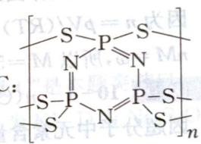
或画成 ${\left[\begin{matrix}P=N \\ S_{3/2}\end{matrix}\right]}_{n}$ 也可。
8-3 ${300}^{∘}C$ 以下；聚合物分子链中共轭双键与氮、磷原子上孤对电子的存在，使材料有较好的导电性。
8-1 A 是环状结构，$n(P):n(N):n(Cl)=1:1:2$，即 A 最简式为 $PNCl_{2}$，其结构式为 $N≡PCl_{2}$，环状分子应为 $PNCl_{2}$ 的三聚，因此 A 为（结构图）：
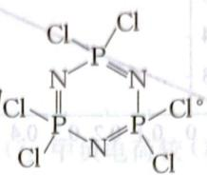
或者画成
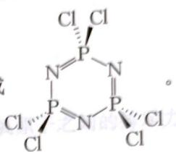
$$3NH_{4}Cl+3PCl_{5}=12HCl+$$
8-2 B 为链状聚合分子，$N≡PCl_{2}$ 的加聚反应得到，因此 B 为 $[PCl_{2}=N]_{n}$；
由于 C 的红外光谱显示存在 S—S 和两种化学环境的 P—S 键，因此 C 为（结构图）：
或者画成 ${\left[\begin{matrix}P=N \\ S_{3/2}\end{matrix}\right]}_{n}$ 也可。
8-3 ${300}^{∘}C$ 以下；聚合物分子链中共轭双键与氮、磷原子上孤对电子的存在，使材料有较好的导电性。

第26题
来源：化学能力测试
把 NH₃ 气体通入 SCl₂ 溶液，产生红色爆炸性固体 S₄N₄。结构：
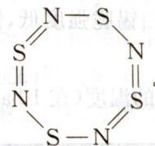
7-1 写出 NH₃ 和 SCl₂ 合成 S₄N₄ 的配平方程式。
7-2 建立 S₄N₄ 生成的 Born-Haber 循环并计算其生成焓。
7-3 用更多数据计算 NH₃ 与 SCl₂ 反应的焓变。
E(S−S)=226、E(S−N)=273、E(S=N)=328、E(N≡N)=946 kJ·mol⁻¹；ΔvapH(S₈)=77、ΔvapH(S₄N₄)=88 kJ·mol⁻¹；ΔfH(NH₃)=−45.9、ΔfH(HCl)=−92.3、ΔfH(SCl₂)=−50.0 kJ·mol⁻¹
7-4 S₄N₄ + 过量 AsF₅ → [S₄N₄][AsF₆]₂ + AsF₃；S₄N₄ + 过量 SnCl₂·2H₂O（甲醇） → S₄N₄H₄ + SnCl₂(MeO)₂。写方程式。
7-5 画出 [S₄N₄]²⁺ 和 S₄N₄H₄ 结构。
7-6 画出 S₄N₄ 路易斯结构式。
7-7 NaN₃ + S₄N₄ → 唯一钠盐 A，Na 质量分数 10.41%。求 A 分子式，画阴离子结构。
参考答案：
7-1
$$4NH_{3}+6SCl_{2}→S_{4}N_{4}+12HCl+1/4S_{8}$$
或 HCl 进一步与过量 NH₃ 反应：
$$16NH_{3}+6SCl_{2}→S_{4}N_{4}+12NH_{4}Cl+1/4S_{8}$$
7-2 Born-Haber 循环：从单质生成 1 mol S₄N₄ 需断 4 S—S 键（来自 ½S₈）、2 N≡N 键（来自 1 N₂），形成 4 S=N 双键和 4 S−N 单键：
$$Δ_{f}H^{θ}(S_{4}N_{4})=4×226+2×946−4×328−4×273=392 kJ⋅mol^{−1}$$
7-3
$$Δ_{r}H^{θ}(1)=392+12×(−92.3)−4×(−45.9)−6×(−50.0)=−232 kJ⋅mol^{−1}$$
7-4
$$S_{4}N_{4}+3AsF_{5}→[S_{4}N_{4}]^{2+}(AsF_{6}^{−})_{2}+AsF_{3}$$
或 $S_{4}N_{4}+4AsF_{5}→(S_{4}N_{4})(AsF_{6})(As_{3}F_{14})$
$$S_{4}N_{4}+2SnCl_{2}+4MeOH→S_{4}N_{4}H_{4}+2SnCl_{2}(MeO)_{2}$$
7-5 [S₄N₄]²⁺：10 π 电子满足 4n+2（n=2）休克尔规则，八元环平面：
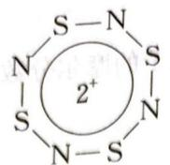
S₄N₄H₄ = S₄(NH)₄ = S₈ 等电子体，皇冠型结构（与 S₈ 同）：
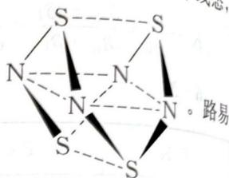
8-6 S₄N₄ 路易斯结构式：
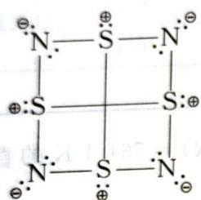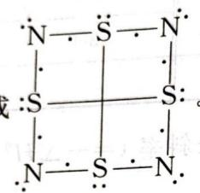
8-7 M(A) = 23n/10.41% = 221n，n=1 时 M=221−23=198 = 32×4+14×5 → S₄N₅，A=Na[S₄N₅]。阴离子 [S₄N₅]⁻：π 电子 2×4+1×5+1=14=4×3+2 满足休克尔 → 九元环平面：
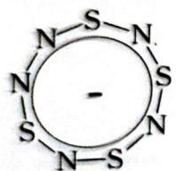
反应：$6NaN_{3}+8S_{4}N_{4}→6Na[S_{4}N_{5}]+S_{8}+10N_{2}$

第27题
来源：二分册能力测试
8 (8分)>>>
在一个抽空的烧瓶中放很多的 $NH_{4}Cl(s)$ ，当加热到 ${340}^{∘}C$ 时，固态 $NH_{4}Cl$ 仍然存在，此时系统的平衡压力为 104.67 kPa；在同样的情况下，若放入 $NH_{4}I(s)$ ，则量得的平衡压力为 18.846 kPa，试求固态 $NH_{4}Cl$ 和固态 $NH_{4}I$ 的混合物在 ${340}^{∘}C$ 时的平衡压力。假设 HI 不分解，且此二盐类不形成固溶体。
参考答案：
$$8{NH}_{4}Cl(s)⇌{NH}_{3}(g)+HCl(g),K_{{NH}_{4}Cl}=\left(\frac{p_{{NH}_{3}}}{p^{⊖}}\right)×\left(\frac{p_{HCl}}{p^{⊖}}\right)={\left(\frac{\frac{1}{2}p_{\text{总}}}{p^{⊖}}\right)}^{2}={\left(\frac{\frac{1}{2}×104.67}{100}\right)}^{2}=$$
0.274
$${NH}_{4}I(s)⇌{NH}_{3}(g)+HI(g),K_{{NH}_{4}I}={\left(\frac{\frac{1}{2}×18.846}{100}\right)}^{2}=8.88×10^{−3}$$
两种固体混和时
$${NH}_{4}Cl(s)⇌{NH}_{3}(g)+HCl(g),{NH}_{4}I(s)⇌{NH}_{3}(g)+HI(g)x+y x x+y x$$
$$\text{ 此时 }\left(\frac{x}{2x+2y}×\frac{p_{\text{ 总 }}^{′}}{p^{⊖}}\right)\left(\frac{x+y}{2x+2y}×\frac{p_{\text{ 总 }}^{′}}{p^{⊖}}\right)=K_{{NH}_{4}Cl}$$
$$\left(\frac{y}{2x+2y}×\frac{p_{总}^{′}}{p^{⊖}}\right)\left(\frac{x+y}{2x+2y}×\frac{p_{总}^{′}}{p^{⊖}}\right)=K_{NH_{4}Cl}$$
由上式相除，得 $\frac{x}{y}=30.86$ ，再代入上式可求得 $p_{\text{总}}^{′}=106.4kPa$
即 $p_{Hf}=\frac{y}{2x+2y}×p_{\text{总}}^{′}=1.67kPa$ , $p_{HCl}=\frac{x}{2x+2y}×p_{\text{总}}^{′}=51.5kPa$

第28题
来源：高中化学竞赛教程·第二分册
⑫ 已知某温度下反应 $N_{2}O_{4}(g)⇌2{NO}_{2}(g)$ 的平衡常数 $K_{p}=\frac{{\left[p({NO}_{2})\right]}^{2}}{p(N_{2}O_{4})}$。
- 现有总压 1 atm 下 $NO_{2}$ 和 $N_{2}O_{4}$ 的混合气体，其密度为同状态下 $H_{2}$ 密度的 34.5 倍，求平衡常数 $K_{p}$。
- 如将这些气体全部用水吸收转变为 $HNO_{3}$，需用同压下几倍体积的 $O_{2}$？
- 如将这些 $O_{2}$ 预先和 ${NO}_{2}$、$N_{2}O_{4}$ 相混合（设 $O_{2}$ 和 ${NO}_{2}$、$N_{2}O_{4}$ 不反应），总压仍为 1 atm，其平衡后混合气体的密度为同状态下 $H_{2}$ 的多少倍？
参考答案：
- 混合气体平均相对分子质量为 $34.5×2=69$，由十字交叉法：
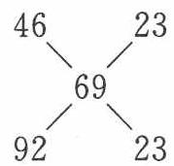
即 $p({NO}_{2})=p(N_{2}O_{4})=0.5 atm$，$K_{p}=0.5 atm$。
- 设有 1 mol $NO_{2}$、1 mol $N_{2}O_{4}$，共可折合为 3 mol $NO_{2}$。由 $4NO_{2}+O_{2}+2H_{2}O→4HNO_{3}$，需 $O_{2}$ 的物质的量为 0.75 mol，即需 $\frac{0.75}{2}=0.375$ 倍体积的 $O_{2}$。
- 设初始时有 2 mol $N_{2}O_{4}$、1 mol $O_{2}$，反应掉 $x$ mol $N_{2}O_{4}$。平衡时有 $(2−x)$ mol $N_{2}O_{4}$、$2x$ mol $NO_{2}$、1 mol $O_{2}$，共 $(3+x)$ mol 气体：
$$K_{p}=\frac{{\left(\frac{2x}{3+x}\right)}^{2}}{\frac{2−x}{3+x}}=0.5, x=0.7628$$
平均分子量为 $92×\frac{2−x}{3+x}+46×\frac{2x}{3+x}+32×\frac{1}{3+x}=57.4$。平衡混合气体密度为 $H_{2}$ 的 28.7 倍。

第29题
来源：高中化学竞赛教程·第二分册
计算使 0.010 mol 的 SnS 溶于 1.0 L 盐酸中，所需盐酸的最低浓度。
参考答案：
过程探究（原书 L1998）
要使 SnS 溶解，加入 HCl 后，其 $H^{+}$ 与 SnS 溶解后电离出的 $S^{2−}$ 相结合形成弱电解质 $HS^{−}$ 和 $H_{2}S$，使沉淀溶解平衡向溶解方向移动。根据计算结果，可判断所需盐酸的最低浓度是否在实际可配制的范围，从而判断沉淀是否能溶于某种酸。
参考解答（原书 L2000~2008）当 0.010 mol SnS 全部溶于 1.0 L 盐酸中时，$c(Sn^{2+})=c(H_{2}S)=0.010 mol⋅L^{−1}$：
$$c(H_{3}O^{+})=\sqrt{\frac{c(Sn^{2+}) c(H_{2}S) K_{a_{1}}(H_{2}S) K_{a_{2}}(H_{2}S)}{K_{sp}(SnS)}}=\sqrt{\frac{0.010×0.010×1.3×{10}^{−7}×7.1×{10}^{−15}}{1.0×{10}^{−25}}}=0.96 mol⋅L^{−1}$$
这是平衡时的 $c(H_{3}O^{+})$；原来的 $H^{+}$ 与 0.010 mol $S^{2−}$ 结合时消耗 0.020 mol，故所需盐酸起始浓度为 $0.96+0.02=0.98 mol⋅L^{−1}$。
思考1：假定 $S^{2−}$ 全部转变为 $H_{2}S$（即 $[H_{2}S]≈0.010$）——由于 $H_{2}S$ 的 $K_{a_{1}}$ 较小，酸度较高时 $HS^{−}$、$S^{2−}$ 占比极小，近似合理。
同法可求 0.01 mol CuS 溶于 1.0 L 盐酸所需盐酸最低浓度约 $1.0×{10}^{9} mol⋅L^{−1}$——根本不可能存在。实际上反应 $CuS+2H^{+}⇌Cu^{2+}+H_{2}S$ 的 $K=\frac{K_{sp}}{K_{a_{1}}K_{a_{2}}}=\frac{8.5×{10}^{−45}}{1.3×{10}^{−7}×7.1×{10}^{−15}}=9.2×{10}^{−24}$，平衡常数过小。结论：CuS 不能溶于盐酸。

第30题
来源：上海中学竞赛课程
3. 有每毫升含碘 1 mg 的水溶液 10 mL, 若用 6 mL CCl₄ 一次萃取此水溶液中的碘, 问水溶液中剩余多少碘? 若将 6 mL CCl₄ 分成三次萃取, 每次用 2 mL CCl₄ , 最后水溶液中剩余多少碘? 哪个方法好? (已知 K 为 85)
参考答案：
一次萃取剩余0.058 g；三次萃取剩余0.0045 g。三次萃取效果更好。

